ГРАФИЧЕСКОЕ ОПИСАНИЕ ГРАНИЦ ПУБЛИЧНОГО СЕРВИТУТА
«Реконструкция: ТП 10/0,4 кВ Строительство: ЛЭП 0,4 кВ, ПУдля обеспечения технологического присоединения энергопринимающих устройств заявителя: строящееся нежилое здание (ООО «Сеть»), расположенного по адресу: Липецкая обл., г. Липецк, СНТ «Горняк», уч. №1454»
(наименование объекта, местоположение границ которого описано (далее - объект)
Раздел 1

Сведения об объекте
N п/п | Характеристики объекта | Описание характеристик
1 | 2 | 3
1 | Местоположение объекта | Липецкая область, город Липецк
2 | Площадь объекта ± величина погрешности определения площади (P ± ∆P), м² | 415 ± 7
3 | Иные характеристики объекта | 48:20:0011102:1505 – 1 кв.м.  48:20:0011102:1496 – 21 кв.м.  48:20:0011102:1463 - 37 кв.м.  48:20:0011102 – 356 кв.м.

Раздел 2

Сведения о местоположении границ объекта
1. Система координат МСК-48 зона 1
2. Сведения о характерных точках границ объекта
 | Координаты, м |  |  | Средняя
Обозначение характерных точек границ |  |  | Метод определения координат характерной точки | квадратическая погрешность положения  характерной точки | Описание  обозначения точки на местности (при наличии)
Обозначение характерных точек границ | X | Y | Метод определения координат характерной точки | квадратическая погрешность положения  характерной точки | Описание  обозначения точки на местности (при наличии)
 |  |  |  | (Mt), м
1 | 2 | 3 | 4 | 5 | 6
1 | 414165.68 | 1317607.88 | Геодезический метод | 0.1 | -
2 | 414167.31 | 1317607.58 | Геодезический метод | 0.1 | -
3 | 414168.68 | 1317608.51 | Геодезический метод | 0.1 | -
4 | 414168.98 | 1317610.14 | Геодезический метод | 0.1 | -
5 | 414155.75 | 1317629.45 | Геодезический метод | 0.1 | -
6 | 414155.51 | 1317629.73 | Геодезический метод | 0.1 | -
7 | 414154.10 | 1317630.32 | Геодезический метод | 0.1 | -
8 | 414153.10 | 1317630.05 | Геодезический метод | 0.1 | -
9 | 414122.47 | 1317612.41 | Геодезический метод | 0.1 | -
10 | 414121.51 | 1317611.84 | Геодезический метод | 0.1 | -
11 | 414121.31 | 1317611.70 | Геодезический метод | 0.1 | -
12 | 414102.75 | 1317597.34 | Геодезический метод | 0.1 | -
13 | 414103.41 | 1317601.80 | Геодезический метод | 0.1 | -
14 | 414106.82 | 1317604.76 | Геодезический метод | 0.1 | -
15 | 414106.94 | 1317606.42 | Геодезический метод | 0.1 | -
16 | 414105.85 | 1317607.67 | Геодезический метод | 0.1 | -
17 | 414104.19 | 1317607.78 | Геодезический метод | 0.1 | -
18 | 414100.23 | 1317604.33 | Геодезический метод | 0.1 | -
19 | 414100.13 | 1317604.23 | Геодезический метод | 0.1 | -
20 | 414099.56 | 1317603.11 | Геодезический метод | 0.1 | -
21 | 414098.06 | 1317593.01 | Геодезический метод | 0.1 | -
22 | 414098.04 | 1317592.72 | Геодезический метод | 0.1 | -
23 | 414098.63 | 1317591.31 | Геодезический метод | 0.1 | -
24 | 414100.04 | 1317590.72 | Геодезический метод | 0.1 | -
25 | 414101.26 | 1317591.14 | Геодезический метод | 0.1 | -
26 | 414123.66 | 1317608.46 | Геодезический метод | 0.1 | -
27 | 414124.50 | 1317608.96 | Геодезический метод | 0.1 | -
28 | 414153.50 | 1317625.66 | Геодезический метод | 0.1 | -
1 | 414165.68 | 1317607.88 | Геодезический метод | 0.1 | -

3. Сведения о характерных точках части (частей) границы объекта
Обозначение характерных точек части границы | Координаты, м |  | Метод определения координат характерной точки | Средняя квадратическая погрешность положения характерной точки (Mt), м | Описание  обозначения точки на местности (при  наличии)
Обозначение характерных точек части границы | X | Y | Метод определения координат характерной точки |  | Описание  обозначения точки на местности (при  наличии)
1 | 2 | 3 | 4 | 5 | 6
- | - | - | - | - | -
Раздел 3

Сведения о местоположении измененных (уточненных) границ объекта
1. Система координат МСК-48 зона 1
2. Сведения о характерных точках границ объекта
Обозначение характерных точек границ | Существующие координаты, м |  | Измененные (уточненные) координаты, м |  | Метод определения координат характерной  точки | Средняя квадратическая погрешность положения  характерной точки (Mt), м | Описание обозначения точки на  местности (при наличии)
Обозначение характерных точек границ | X | Y | X | Y | Метод определения координат характерной  точки |  | Описание обозначения точки на  местности (при наличии)
1 | 2 | 3 | 4 | 5 | 6 | 7 | 8
- | - | - | - | - | - | - | -
3. Сведения о характерных точках части (частей) границы объекта
Обозначение характерных точек части границы | Существующие координаты, м |  | Измененные (уточненные) координаты, м |  | Метод определения координат характерной  точки | Средняя квадратическая погрешность положения  характерной точки (Mt), м | Описание обозначения точки на  местности (при наличии)
Обозначение характерных точек части границы | X | Y | X | Y | Метод определения координат характерной  точки |  | Описание обозначения точки на  местности (при наличии)
1 | 2 | 3 | 4 | 5 | 6 | 7 | 8
- | - | - | - | - | - | - | -

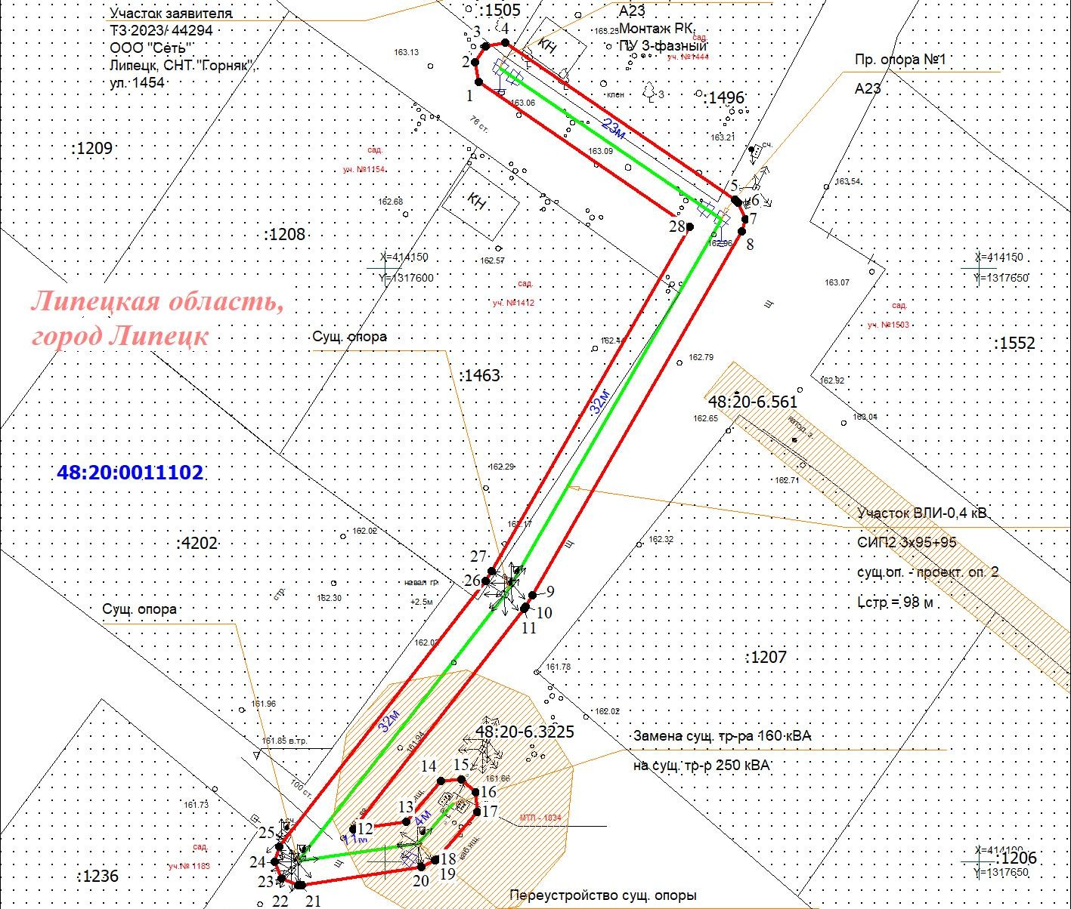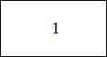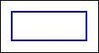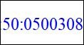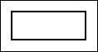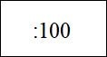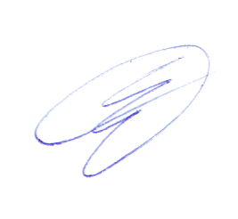План границ объекта

Масштаб 1:500
Используемые условные знаки и обозначения: Характерная точка границы объекта
Надписи номеров характерных точек границы объекта

Граница объекта

Граница охранной зоны

Граница кадастрового квартала

Обозначение кадастрового квартала

Часть границы, сведения ЕГРН о которой позволяют однозначно определить ее положение на местности

Надписи кадастрового номера земельного участка

ВЛ-0,4 кВ

Подпись Дата «20» Октября 2024г.

Место для оттиска печати (при наличии) лица, составившего описание местоположения границ объекта

